# GAMBARAN TINGKAT KEPUASAN PASIEN TERHADAP PELAYANAN KEFARMASIAN DI APOTEK KIMIA FARMA BASRI

**KOTA MEDAN**



**ROTUA NAPITUPULU P07539019254**

**POLITEKNIK KESEHATAN KEMENKES MEDAN JURUSAN FARMASI**

**2020**

**GAMBARAN TINGKAT KEPUASAN PASIEN TERHADAP PELAYANAN KEFARMASIAN DI APOTEK KIMIA FARMA BASRI**

**KOTA MEDAN**

Sebagai Syarat Menyelesaikan Pendidikan Program Studi Diploma III



# ROTUA NAPITUPULU P07539019254

**POLITEKNIK KESEHATAN KEMENKES MEDAN JURUSAN FARMASI**

**2020**

LEMBAR PERSETUJUAN

**JUDUL : GAMBARAN TINGKAT KEPUASAN PASIEN TERHADAP PELAYANAN KEFARMASIAN DI APOTEK KIMIA FARMA BASRI KOTA MEDAN**

**NAMA : ROTUA NAPITUPULU NIM : P07539019254**

Telah Diterima dan Disetujui Untuk Diseminarkan Dihadapan Penguji Medan, Juni 2020

Menyetujui, Pembimbing,

Zulfa Ismaniar Fauzi,SE., M.Si NIP. 197611201997032002

Ketua Jurusan Farmasi Politeknik Kesehatan Kemenkes Medan

Dra. Masniah, M.Kes, Apt NIP. 19620428199032001

JUDUL : GAMBARAN TINGKAT KEPUASAN PASIEN TERHADAP PELAYANAN KEFARMASIAN DI APOTEK KIMIA FARMA BASRI KOTA MEDAN

**NAMA : ROTUA NAPITUPULU NIM : P07539019254**

Karya Tulis Ilmiah Ini Telah Diuji Pada Sidang Ujian Akhir Program Jurusan Farmasi Politekkes Kemenkes

Medan, Juni 2020

Penguji I Penguji II

Hilda S, M.Sc., Apt Nadroh br Sitepu, M.Si

NIP. 199010242019022001 NIP. 198007112015032002

Ketua Penguji

Zulfa Ismaniar Fauzi, SE., M.Si NIP. 197611201997032002

Ketua Jurusan Farmasi Politeknik Kesehatan Kemenkes Medan

Dra. Masniah, M.Kes.,Apt NIP. 196204281995032001

GAMBARAN TINGKAT KEPUASAN PASIEN TERHADAP PELAYANAN KEFARMASIAN DI APOTEK KIMIA FARMA BASRI KOTA MEDAN

Dengan ini saya menyatakan bahwa dalam Karya Tulis Ilmiah ini tidak terdapat karya yang pernah diajukan di suatu Perguruan Tinggi, dan sepanjang pengetahuan saya juga tidak terdapat karya atau pendapat yang pernah ditulis atau diterbitkan oleh orang lain, kecuali yang secara tertulis dalam naskah ini dan disebut dalam daftar pustaka.

Medan, Juni 2020

Rotua Napitupulu P07539019254

iv

POLITEKNIK KESEHATAN KEMENKES MEDAN JURUSAN FARMASI

KTI, Juni 2020

Rotua Napitupulu

GAMBARAN TINGKAT KEPUASAN PASIEN TERHADAP PELAYANAN KEFARMASIAN DI APOTEK KIMIA FARMA BASRI KOTA MEDAN

Xi + 37 Halaman + 5 Tabel + 7 Lampiran , 4 Gambar

ABSTRAK

Standar pelayanan farmasi komunitas dikeluarkan untuk menjamin mutu pelayanan farmasi kepada masyarakat. Semakin tingginya tuntutan masyarakat terhadap pelayanan apotek, maka pihak apotek harus memenuhi keinginan dan selera masyarakat yang terus berubah dan meningkat. Penelitian ini bertujuan untuk mengetahui tingkat kepuasan pasien terhadap pelayanan kefarmasian di Apotek Kimia Farma Basri Medan. Penelitian ini merupakan penelitian deskriptif.

Populasi penelitian ini adalah pasien yang datang ke Apotek Kimia Farma Basri Medan yang mendapatkan pelayanan kefarmasian, sebanyak 65 orang. Metode pengambilan sampel menggunakan *purposive sampling*, yaitu sebanyak 40 orang.

Hasil penelitian yang menjadi dimensi yang mendapatkan skor paling tinggi yaitu dimensi Kehandalan sebanyak 64,42% dengan hasil puas, kemudian diikuti oleh dimensi Jaminan dan Bukti Fisik dengan jumlah persentase yang sama yaitu 62,77%, kemudian dimensi Empati sebanyak 62,34%, dan terakhir adalah dimensi ketanggapan sebanyak 60,90%.

Adapun kesimpulan dari penelitian yang telah dilakukan di Apotek Kimia Farma Basri Medan adalah seluruh dimensi mendapatkan hasil pasien puas dengan skor rata-rata 63,52%.

Kata Kunci : Apotek, Pelayanan Farmasi, Kepuasan Pasien Daftar Bacaan : 19 (1994 – 2016)

v

**MEDAN HEALTH POLYTECHNICS OF MINISTRY OF HEALTH PHARMACY DEPARTMENT**

**SCIENTIFIC PAPER**, **June 2020**

**Rotua Napitupulu**

**DESCRIPTION OF PATIENTS’ SATISFACTION WITH PHARMACEUTICAL SERVICES OF DISPENSARY OF KIMIA FARMA BASRI MEDAN**

**xi + 37 pages + 5 tables + 7 attachments, 4 images**

ABSTRACT

A pharmaceutical service standard needs to be formulated to ensure the quality of pharmaceutical services to the public. Community demands for pharmacy services are highly increasing, requiring pharmacies to meet the desires and tastes of people who are constantly changing and increasing. This study aims to determine the level of patients’ satisfaction with pharmaceutical services at dispensary Of Kimia Farma Basri Medan. This research is a descriptive study.

The study population were 65 customers who visited dispensary Of Kimia Farma Basri Medan and received pharmaceutical services and 40 customers were taken as samples through purposive sampling techniques.

Through the research it is known that the reliability dimension gets the highest score of 64.42% in the satisfactory category, then followed by the tangible dimension 62.77%, the Empathy dimension 62.34%, and the responsiveness dimension 60.90%.

The conclusion of the study states that pharmaceutical services at dispensary Of Kimia Farma Basri Medan get an average score of 63.52% in the satisfactory category.

Keywords: Pharmacy, Pharmacy Services, Patients’ Satisfaction References: 19 (1994 - 2016)

vi

KATA PENGANTAR

Puji dan syukur penulis panjatkan kepada Tuhan Yang Maha Esa yang telah melimpahkan rahmat dan karunia-Nya sehingga penulis dapat menyelesaikan Karya Tulis Ilmiah dengan baik. Adapun judul Karya Tulis Ilmiah ini adalah **“GAMBARAN TINGKAT KEPUASAN PASIEN TERHADAP PELAYANAN KEFARMASIAN DI APOTEK KIMIA FARMA BASRI KOTA MEDAN”.**

Karya Tulis Ilmiah ini disusun sebagai salah satu persyaratan dalam menyelesaikan pendidikan Diploma III Jurusan Farmasi Poltekkes Kemenkes Medan. dalam penyusunan dan penulisan Karya Tulis Ilmiah ini, tidak terlepas dukungan, bimbingan, saran, bantuan serta doa dari berbagai pihak. Oleh karena itu, pada kesempatan ini penulis ingin mengucapkan terimakasih sebesar- besarnya kepada:

1. Ibu Dra. Ida Nurhayati, M. Kes., selaku Direktur Poltekkes Kemenkes Medan.
2. Ibu Dra. Masniah, M. Kes., Apt., selaku Ketua Jurusan Farmasi Poltekkes Kemenkes Medan.
3. Ibu Zulfa Ismaniar Fauzi, S.E., M.Si., selaku pembimbing Karya Tulis Ilmiah sekaligus Ketua Penguji yang telah mengantar peneliti mengikuti Ujian Akhir Program (UAP) serta memberikan arahan dan masukan kepada penulis dalam menyelesaikan Karya Tulis Ilmiah ini.
4. Ibu Hilda S, M.Sc., Apt dan Ibu Nadroh br Sitepu, M.Si selaku penguji I dan II penelitian saya yang telah memberikan saran dan kritik yang membangun untuk penulisan penelitian ini.
5. Ibu Nurul Hidayah, S.Farm., M.Si., Apt selaku pembimbing akademik.
6. Seluruh dosen dan staff di Jurusan Farmasi Poltekkes Kemenkes Medan.
7. Bapak M. Tri Kurniawan, S.Farm., Apt selaku Bisnis Manajer Apotek Kimia Farma Medan dan Ibu Elizabet, S.Farm, Apt selaku Apoteker Pengelola Apotek Kimia Farma Basri yang telah memberikan dukungan kepada para pegawainya untuk tetap dapat melanjutkan pendidikan guna menambah ilmu yang lebih baik lagi.
8. Teristimewa kepada suami peneliti Ir. Raider Manurung dan anak-anak tercinta Titania Manurung dan Kevin Manurung yang selalu memberikan

vii

doa, perhatian, dan dukungan kepada penulis dalam menyelesaikan Karya Tulis Ilmiah ini.

1. Teman-teman ditempat peneliti bekerja yaitu Kimia Farma Basri Medan yang selalu memberikan dukungan kepada peneliti untuk menyelesaikan penelitian ini.
2. Serta seluruh teman-teman seperjuangan di Jurusan Farmasi Poltekkes Kemenkes Medan.

Penulis menyadari bahwa Karya Tulis Ilmiah ini masih jauh dari sempurna. Oleh karena itu, penulis menerima kritik dan saran yang membangun demi kesempurnaan Karya Tulis Ilmiah ini.

Akhir kata, semoga Tuhan Yang Maha Esa selalu melimpahkan rahmat dan karunia-Nya kepada kita semua dan penulis berharap semoga Karya Tulis Ilmiah ini dapat memberikan manfaat bagi para pembaca.

Medan, Juni 2020

Rotua Napitupulu P07539019254

viii

**DAFTAR ISI**

**Halaman LEMBAR PERSETUJUAN ii**

LEMBAR PENGESAHAN iii

SURAT PERNYATAAN iv

ABSTRAK v

ABSTRACT vi

KATA PENGANTAR vii

DAFTAR ISI ix

DAFTAR TABEL xi

DAFTAR GAMBAR xii

DAFTAR LAMPIRAN xiii

BAB I PENDAHULUAN 1

* 1. Latar Belakang 1
  2. Rumusan Masalah 2
  3. Tujuan Penelitian 2
     1. Tujuan Umum 2
     2. Tujuan Khusus 3
  4. Manfaat Penelitian 3

BAB II TINJAUAN PUSTAKA 4

* 1. Apotek 4
  2. Kepuasan 6
     1. Definisi Kepuasan 6
     2. Konsep Kepuasan 6
     3. Dimensi Kepuasan 9
     4. Metode Pengukuran Kepuasan 9
     5. Manfaat Kepuasan 11
     6. Faktor yang mempengaruhi Kepuasan 12
  3. Pelayanan Farmasi 13
     1. Standar Pelayanan Kefarmasian 13
     2. Evaluasi Mutu Pelayanan 13
  4. Gambaran Umum Apotek Kimia Farma Basri Medan 14

ix

* 1. Kerangka Konsep 14
  2. Definisi Operasional 14

BAB III METODE PENELITIAN 16

* 1. Jenis dan Desain Penelitian 16
  2. Lokasi dan Waktu Penelitian 16
     1. Lokasi Penelitian 16
     2. Waktu Penelitian 16
  3. Populasi dan Sampel 16
     1. Populasi Penelitian 16
     2. Sampel Penelitian 16
     3. Kriteria Inklusi dan Eksklusi 17
        1. Kriteria Inklusi 17
        2. Kriteria Eksklusi 17
  4. Jenis dan Pengumpulan Data 17
     1. Jenis Data 17
     2. Cara Pengumpulan Data 18
  5. Pengolahan dan Analisis Data 18
     1. Pengolahan Data 18
     2. Prosedur Kerja 18
     3. Analisis Data 19
  6. Metode Pengukuran Variabel 19

BAB IV HASIL DAN PEMBAHASAN 20

* 1. Hasil Penelitian 20
     1. Hasil Penelitian Berdasarkan Karakteristik Responden 20
     2. Tingkat Kepuasan Pasien 23
  2. Pembahasan 23

BAB V KESIMPULAN DAN SARAN 25

* 1. Kesimpulan 25
  2. Saran 26

DAFTAR PUSTAKA 27

LAMPIRAN-LAMPIRAN 29

**x**

**Halaman**

Tabel 4.2.1. Distribusi Frekuensi Karakteristik Responden Berdasarkan

Umur 20

Tabel 4.2.2. Distribusi Frekuensi Karakteristik Responden Berdasarkan

Jenis Kelamin 21

Tabel 4.2.3. Distribusi Frekuensi Karakteristik Responden Berdasarkan Pendidikan 21

Tabel 4.2.4. Distribusi Frekuensi Karakteristik Responden Berdasarkan Pekerjaan 22

Tabel 4.2.5. Distribusi Frekuensi Karakteristik Responden Berdasarkan Pedapatan 22

Tabel. 4.2.6. Distribusi Skor Kepuasan Responden Berdasarkan Dimensi Kepuasan 23

xi

**Halaman**

Gambar 2.1. Kerangka Konsep 14

Gambar 1. Apotek Kimia Farma Basri Medan 35

Gambar 2. Profil Apotek 35

Gambar 3. Pengisian Kuisioner 36

**xii**

**Halaman**

Lampiran 1 Kuisioner 29

Lampiran 2 Data Penelitian 31

Lampiran 3 Dokumentasi 34

Lampiran 4 Kartu Bimbingan KTI 39

Lampiran 5 Surat Mohon Izin Penelitian Mahasiswa 40

Lampiran 6 Izin Penelitian 41

Lampiran 7 Persetujuan KEPK 42

**xiii**

**PENDAHULUAN**

#### . Latar Belakang

Kesehatan adalah hak dan investasi, dan semua warga Negara berhak atas kesehatannya. Berdasarkan UU RI No 36 tahun 2009 tentang kesehatan bahwa kesehatan merupakan hak asasi manusia dan salah satu unsur kesejahtraan yang harus diwujudkan oleh pelayanan kesehatan. Hal ini membutuhkan campur tangan pelayanan kesehatan agar tercapai derajat kesehatan masyarakat yang sesuai dengan cita-cita bangsa dengan pelayanan yang efektif, efisien dan terarah. Perlu suatu sistem yang mengatur pelaksanaan bagi upaya pemenuhan hak warga negara untuk tetap hidup sehat, dengan mengutamakan pada pelayanan kesehatan bagi masyarakat (Chandra, 2010).

Pelayanan kefarmasian merupakan pelayanan kesehatan yang mempunyai peranan penting dalam mewujudkan kesehatan bermutu, dimana apoteker merupakan sebagian dari tenaga kesehatan mempunyai tugas dan tanggung jawab dalam mewujudkan pelayanan kefarmasian yang berkualitas. Layanan kefarmasian selain menjadi tuntutan dalam profesionalisme juga dapat dilihat sebagai faktor yang menarik minat pasien terhadap pembelian obat di apotek. Pelayanan kefarmasian meliputi penampilan apotek, ketersediaan obat, dan kecepatan pelayanan (Hartono, 2010).

Kepuasan pasien menurut Pohan (2012) adalah keluaran atau *outcome* layanan kesehatan. Dengan seperti itu kepuasan pasien bisa diartikan sebagai satu tujuan dari peningkatan mutu kualitas layanan kesehatan. Kepuasan pasien didefinisikan juga suatu tingkat perasan pasien yang muncul sebagai akibat dari kinerja layanan kesehatan yang didapatkannya sesudah pasien membandingkan dengan apa yang menjadi harapannya.

Menurut Kuncahyo dalam Ihsan S., *et al,* 2014, bahwa apoteker yang seharusnya mempunyai peran sentral dan bertanggung jawab penuh dalam memberikan informasi obat kepada masyarakat ternyata masih belum dilaksanakan dengan baik. Suatu pelayanan farmasi juga dikatakan baik apabila lama pelayanan obat dari pasien menyerahkan resep sampai pasien menerima obat dan informasi obat diukur dengan waktu dan melakukan kegiatan

1

kefarmasian berdasarkan Standar Operasional Prosedur (SOP) yang telah ditetapkan (Ihsan S., *et al,* 2014).

Kepuasan pasien menggunakan jasa apotek merupakan cerminan hasil dari mutu pelayanan kesehatan yang diberikan di apotek. Pelayanan tersebut dapat berupa interaksi dengan para medis, pasien, atau sistem pelayanan kesehatan secara keseluruhan baik itu dari administrasi, keuangan serta tenaga kesehatan. Kepuasan menggunakan jasa apotek merupakan sikap dari pasien dalam menentukan arah dan tujuan akhir dalam proses memahami pemakaian obat secara tepat atau pembelian suatu obat (Alfianasari, 2010), sehingga kepuasan pasien menggunakan jasa apotek dapat digunakan sebagai tolak ukur untuk melihat seberapa besar keberhasilan di apotek.

Apotek Kimia Farma Basri yang terletak di jalan Kapten Jumhana no. 39/440 sekitar kawasan komplek Asia Mega Mas Medan merupakan apotek BUMN (Perseroan TBK). Apotek Kimia Farma Basri melayani penjualan obat bebas, obat bebas terbatas, dan obat dengan resep dokter. PT. Kimia Farma sudah menerapkan Standar Pelayanan Kefarmasian sesuai dengan Permenkes no 73 tahun 2016, dimana apoteker harus *stand by* dan menjalankan PIO. Setiap karyawan melakukan *greeting, grooming* dan pelatihan-pelatihan untuk melakukan pelayanan kefarmasian yang terbaik. Berdasarkan uraian diatas, maka peneliti ingin mengetahui gambaran tingkat kepuasan pasien terhadap pelayanan kefarmasian di Apotek Kimia Farma Basri Kota Medan.

#### Rumusan Masalah

Bagaimana tingkat kepuasan pasien terhadap pelayanan farmasi di Apotek Kimia Farma Basri Kota Medan?

#### Tujuan Penelitian

#### Tujuan Umum

Untuk mengetahui tingkat kepuasan pasien terhadap pelayanan farmasi di Apotek Kimia Farma Basri Kota Medan.

#### Tujuan Khusus

* + - 1. Untuk mengetahui tingkat kepuasan pasien terhadap pelayanan kefarmasian dibidang keandalan petugas farmasi di Apotek Kimia Farma Basri Medan
      2. Untuk mengetahui tingkat kepuasan pasien terhadap pelayanan kefarmasian dibidang ketanggapan petugas farmasi di Apotek Kimia Farma Basri Medan
      3. Untuk mengetahui tingkat kepuasan pasien terhadap pelayanan kefarmasian dibidang jaminan petugas farmasi di Apotek Kimia Farma Basri Medan
      4. Untuk mengetahui tingkat kepuasan pasien terhadap pelayanan kefarmasian dibidang empati petugas farmasi di Apotek Kimia Farma Basri Medan
      5. Untuk mengetahui tingkat kepuasan pasien terhadap pelayanan kefarmasian dibidang bukti fisik petugas farmasi di Apotek Kimia Farma Basri Medan
      6. Untuk melihat karakteristik pasien atau responden:
         1. Jenis pekerjaan
         2. Pendidikan dan pendapatan

#### Manfaat Penelitian

1. Untuk menambah wawasan bagi peneliti tentang kepuasan pasien terhadap pelayanan kefarmasian di Apotik Kimia Farma Basri Medan
2. Bagi instansi terkait sebagai bahan informasi guna meningkatkan pelayanan kefarmasian di Apotek Kimia Farma Basri Medan
3. Sebagai bahan rujukan bagi peneliti selanjutnya terkait dengan pelayanan kefarmasian pada pasien

#### BAB II TINJAUAN PUSTAKA

#### Apotek

Berdasarkan Keputusan Menteri Kesehatan Nomor 73 tahun 2016 tentang standar pelayanan kefarmasian di apotek, yang dimaksud dengan apotek adalah sarana pelayanan kefarmasian tempat dilakukan praktek kefarmasian oleh apoteker. Apoteker adalah sarjana farmasi yang telah lulus dan telah mengucapkan sumpah jabatan apoteker (Anonim, 2016).

Standar pelayanan kefarmasian adalah tolak ukur yang dipergunakan sebagai pedoman bagi tenaga kefarmasian dalam menyelenggarakan pelayanan kefarmasian. Pelayanan kefarmasian adalah suatu pelayanan langsung dan bertanggung jawab kepada pasien yang berkaitan dengan sediaan farmasi dengan maksud mencapai hasil yang pasti untuk meningkatkan mutu kehidupan pasien. Tempat tertentu, tempat dilakukan pekerjaan kefarmasian dan penyaluran sediaan farmasi, perbekalan kesehatan lainnya kepada masyarakat, yang termasuk pekerjaan kefarmasian adalah pembuatan termasuk pengendalian mutu sediaan farmasi, pengamanan, pengadaan, penyimpanan dan pendistribusi atau penyaluranan obat, pengelolaan obat, pelayanan obat atas resep dokter, pelayanan informasi obat, serta pengembangan obat, bahan obat dan obat tradisional.

Sediaan farmasi adalah obat, bahan obat, obat tradisional dan kosmetik (Undang-Undang No.36 tahun 2009 tentang kesehatan). Resep adalah permintaan tertulis dari dokter atau dokter gigi kepada apoteker, baik dalam bentuk *paper* maupun *electronic* untuk menyediakan dan menyerahkan obat bagi pasien sesuai peraturan yang berlaku. Obat adalah bahan atau paduan bahan, termasuk produk biologi yang digunakan untuk mempengaruhi atau menyelidiki sistem fisiologi atau keadaan patologi dalam rangka penetapan diagnosis, pencegahan, penyembuhan, pemulihan, peningkatan kesehatan dan kontrasepsi untuk manusia.

Alat kesehatan adalah instrument, mesin, dan/ atau implant yang tidak mengandung obat yang digunakan untuk mencegah, mendiagnosis, menyembuhkan dan meringankan penyakit, merawat orang sakit, memulihkan

4

5

kesehatan pada manusia, dan/ atau membentuk struktur dan memperbaiki fungsi tubuh. Bahan medis habis pakai adalah alat kesehatan yang ditujukan untuk penggunaan sekali pakai yang daftar produknya diatur dalam peraturan perundang- undangan. Perbekalan kesehatan adalah semua bahan selain obat dan peralatan yang diperlukan untuk menyelenggarakan upaya kesehatan.

Pelayanan farmasi klinik di apotek merupakan bagian dari pelayanan kefarmasian yang langsung dan bertanggung jawab kepada pasien berkaitan dengan sediaan farmasi, alat kesehatan, dan bahan medis habis pakai dengan maksud mencapai hasil yang pasti untuk meningkatkan kualitas hidup pasien. Pelayanan farmasi klinik meliputi:

1. Pengkajian dan pelayanan resep
2. Dispensing
3. Pelayanan Informasi Obat (PIO)
4. Konseling
5. Pelayanan kefarmasian di rumah
6. Pemantauan Terapi Obat (PTO)
7. Monitoring Efek Samping Obat (MESO).

Menurut peraturan pemerintah Nomor 73 tahun 2016, tujuan pengaturan pekerjaan kefarmasian adalah untuk:

1. Meningkatkan mutu pelayanan kefarmasian
2. Menjamin kepastian hukum bagi tenaga kefarmasian
3. Melindungi pasien dan masyarakat dari penggunaan obat yang tidak rasional dalam rangka keselamatan pasien.

Pelaksanaan pekerjaan kefarmasian pada fasilitas pelayanan kefarmasian berupa:

1. Apotek
2. Instalasi farmasi rumah sakit
3. Puskesmas
4. Klinik
5. Toko obat
6. Praktek bersama

Sarana dan prasarana untuk menunjang pelayanan kefarmasian di apotek:

1. Ruang penerimaan resep
2. Ruang pelayanan resep dan peracikan

6

1. Ruang penyerahan obat
2. Ruang konseling
3. Ruang penyimpanan sediaan farmasi, alat kesehatan, dan bahan medis habis pakai
4. Ruang arsip.

#### Kepuasan

#### Definisi Kepuasan

Kepuasan pasien merupakan reaksi emosional terhadap kualitas pelayanan yang dirasakan dan kualitas pelayanan yang dirasakan merupakan pendapat menyeluruh atau sikap yang berhubungan dengan keutamaan pelayanan (Anjaryani, 2009). Dengan kata lain kepuasan pasien adalah kualitas pelayanan yang dipandang dari kepentingan pasien.

#### Konsep Kepuasan

Perhatian terhadap kepuasan maupun ketidakpuasan pasien telah semakin besar bagi setiap organisasi bisnis dan nirlaba, eksekutif bisnis, dan juga bagi para birokrat dan politisi. Persaingan yang semakin ketat, di mana semakin banyak produsen yang terlibat dalam pemenuhan kebutuhan dan keinginan pasien, menyebabkan setiap perusahaan harus menempatkan orientasi pada kepuasan pasien sebagai tujuan utama.

Hal ini tercermin dari semakin banyaknya perusahaan yang menyertakan komitmennya terhadap kepuasan pasien dalam pernyataan misinya, iklan, maupun *public relations release*. Pengalaman dari teman-teman, dimana mereka akan menceritakan kualitas produk yang akan dibeli oleh pasien itu. Hal ini jelas mempengaruhi persepsi pasien terutama pada produk-produk yang dirasakan berisiko tinggi.

Tingkat kepuasan adalah fungsi dari perbedaan antara kinerja yang dirasakan dengan harapan. Dalam konteks kepuasan pasien umumnya harapan merupakan perkiraan atau keyakinan pasien tentang apa yang akan diterimanya. Tingkat kepuasan yang diperoleh para pasien sangat berkaitan erat dengan standar kualitas barang/jasa yang mereka nikmati. Sikap kepuasan bersifat subjektif, namun dapat diukur melalui indeks kepuasan pasien masyarakat.

Pelayanan yang baik terhadap pasien merupakan salah satu bentuk tanggung jawab perusahaan. Namun, tidak sedikit dari perusahaan yang belum memberikan pelayanan yang baik terhadap pasiennya. Hal ini disebabkan oleh:

1. Tidak mengetahui apa yang diharapkan pasien

Hal ini dapat disebabkan karena perusahaan kurang dalam melakukan riset pasien sehingga perusahaan tidak mengetahui apa yang sebenarnya para pasien harapkan.

1. Kurangnya saran dari para pasien

Terkadang pasien juga hanya mementingkan kepentingannya dengan menginginkan pelayanan yang baik namun tidak memberi saran kepada perusahaan mengenai apa yang diharuskan oleh perusahaan tersebut sehingga perusahaan tidak bisa memperbaiki pelayanannya kepada para pasien.

1. Kurang fokus dalam membangun relasi dengan pasien

Hal ini bisa dikarenakan perusahaan hanya memikirkan untuk mencari pasien baru tanpa memperhatikan dan menjaga hubungan baik dengan pasien lamanya sehingga perusahaan hanya memprioritaskan pasien barunya saja.

1. Kurang memperhatikan terhadap standar pelayanan

Karena terlalu mengarah kepada pencarian pasien baru, perusahaan terkadang sampai tidak memperhatikan bagaimana standar pelayanan yang baik yang seharusnya diberikan kepada pasiennya.

1. Kurangnya sarana dan prasarana pendukung

Kurangnya sarana dan prasarana pendukung dalam pelayanan terhadap pasien ini membuat pelayanan menjadi terlihat biasa saja tanpa keunikan atau kesan tersendiri bagi pasiennya.

Itulah beberapa hal yang menyebabkan perusahaan kurang memberikan pelayanan yang baik terhadap pasiennya. Padahal sebenarnya hal-hal tersebut bisa diatasi apabila perusahaan lebih memperhatikan kebutuhan pasiennya. Ada 5 prinsip utama yang harus dijalankan agar *costumer* menjadi sangat puas (*delight customer*) atau setidaknya terpenuhi ekspektasinya.

1. Memahami *customer*

*Customer* adalah manusia yang harus dikelola keinginannya. Memahami *customer* merupakan langkah pertama yang terpenting. Apabila anda berhasil memahami kebutuhannya maka langkah selanjutnya akan merasa mudah dan membuat anda senang.

1. Membuat *customer* mengerti semua layanan perusahaan anda

*Customer* yang sudah datang ke perusahaan anda dipastikan telah memiliki kepercayaan dengan produk/layanan yang disediakan. Atau setidaknya mereka telah mendengar berita positif tentang perusahaan anda. Buatlah mereka mengetahui secara lengkap dan jelas mengenai semua produk/layanan yang perusahaan anda miliki. Jangan biarkan mereka pulang dengan informasi yang tidak lengkap atau bahkan salah persepsi.

1. Menciptakan kesan positif

Kesan positif yang terekam di benak *customer* anda akan selalu diingat. Hal sederhana yang bisa dilakukan misalnya adalah dengan memberikan senyum atau salam yang ramah, menjaga kebersihan, mau mendengar dan membantu mereka dengan tulus, serta cepat tanggap.

1. Senantiasa menggunakan kata positif

Kata-kata positif senantiasa dianggap *costumer* sebagai pesan yang positif juga. Sebaliknya juga pernah menggunakan kata-kata negatif karena akan memberikan citra negatif untuk perusahaan anda. Jangan pernah menyalahkan mereka apalagi membuat marah. Hormati mereka sebagai pasien anda sehingga mereka merasa aman dan diperhatikan.

1. Mempertahankan yang sudah baik dan terus melakukan perbaikan Apabila selama ini *customer* anda sudah merasa puas dengan

produk/layanan yang ada maka perusahaan anda wajib mempertahankan. Buatlah sesuatu yang sudah baik menjadi standar baku dan ciptakan perbaikan terus menerus agar semakin menjadi baik (Saleh, 2010). Konsep ini hampir pasti selalu hadir di buku teks standar yang mengupas strategi bisnis dan pemasaran. Slogan dan motto perusahaan juga menyinggungnya (Tjiptono, 2012). Secara konseptual kepuasan pasien dapat digambarkan sebagai berikut:

1. Kebutuhan dan Keinginan Pasien
2. Tujuan Perusahaan
3. Produk
4. Harapan Pasien terhadap Produk
5. Nilai Produk Bagi Pasien

#### Dimensi kepuasan

Dimensi pelayanan kesehatan yang mempengaruhi kepuasan pasien menurut Parasuraman (1994) mengemukakan sepuluh faktor yang mempengaruhi kualitas yang ada dengan dirangkum menjadi lima faktor pokok dalam keunggulan pelayanan, yaitu :

* + - 1. Bukti fisik *(tangibles)*, bukti langsung yang meliputi fasilitas fisik, perlengkapan sediaan obat dan penampilan petugas apotek.
      2. Reliabilitas *(reliablility),* berkaitan dengan kehandalan kemampuan petugas apotek untuk memberikan pelayanan yang cepat, tidak membuat kesalahan apapun dan memuaskan.
      3. Daya tanggap *(responsiveness)*, sehubungan dengan kesediaan dan kemampuan petugas untuk memberi permintaan pasien dengan tanggap, serta menginformasikan secara tepat.
      4. Jaminan *(assurance),* yakni mencakup pengetahuan, ketrampilan, kesopanan, mampu menumbuhkan kepercayaan pasien. Jaminan juga berarti bahwa bebas bahaya, resiko dan keragu-raguan.
      5. Empati *(empathy)* berarti kemudahan dalam melakukan hubungan komunikasi yang baik, perhatian pribadi dan memahami kebutuhan pasien dan bertindak demi kepentingan pasien (Tjiptono, 2007).

#### Metode pengukuran kepuasan

Ada beberapa metode yang dapat dipergunakan setiap perusahaan untuk mengukur dan memantau kepuasan pasiennya dan pasien perusahaan pesaing. (Kotler, 2002), mengemukakan empat metode untuk mengukur kepuasan pasien, yaitu:

##### Sistem keluhan dan saran

Sebuah perusahaan yang berfokus pada pasien mempermudah pasiennya untuk memberikan saran, pendapat dan keluhan mereka. Media yang digunakan meliputi kotak saran yang di letakkan di tempat-tempat strategis, menyediakan kartu komentar, saluran telepon khusus dan sebagainya. Tetapi karena metode ini cenderung pasif, maka sulit mendapatkan gambaran lengkap mengenai kepuasan dan tidak kepuasan pasien. Beberapa pasien yang tidak puas akan

menyampaikan keluhannya. Bisa saja mereka langsung beralih ke apotek lain dan tidak akan menjadi pasien apotek tersebut.

##### Survei kepuasan pasien

Umumnya banyak penelitian mengenai kepuasan pasien dilakukan dengan menggunakan metode survey, baik melalui pos, telefon maupun wawancara pribadi. Pengukuran kepuasan pasien melalui metode ini dapat dilakukan dengan berbagai cara, diantaranya:

1. *Directly Reported Satisfaction*

Pengukuran dilakukan secara langsung melalui pertanyaan.

1. *Derived Dissatisfaction*

Pertanyaan yang di ajukan menyangkut dua hal utama, yaitu besarnya harapan pasien terhadap atribut tertentu dan besarnya kinerja yang telah mereka rasakan atau terima.

1. *Problem Analysis*

Pasien yang dijadikan responden, diminta untuk mengungkapkan dua hal pokok yaitu: masalah-masalah yang mereka hadapi berkaitan dengan penawaran dari menajemen perusahaan dan saran-saran untuk melakukan perbaikan.

1. *Importance-Performance Analysis*

Dalam tehnik ini responden diminta meranking berbagai elemen dari penawaran berdasarkan derajat pentingnya setiap elemen tersebut. Selain itu juga, responden diminta merangking seberapa baik kinerja perusahaan dalam masing-masing elemen tersebut.

###### *Ghost shopping*

Metode ini dilaksanakan dengan cara memperkerjakan beberapa orang *(ghost shopper)* untuk berperan atau bersikap sebagai pasien potensial produk perusahaan dan pesaing. Lalu *ghost shopper* menyampaikan temu-temuannya mengenai kekuatan dan kelemahan produk perusahaan pesaing berdasarkan pengalaman mereka dalam pembelian produk-produk tersebut. Selain itu para *ghost shopper* juga datang melihat langsung bagaimana karyawan berinteraksi dan memperlakukan para pasiennya. Tentunya karyawan tidak boleh tahu kalau atasannya baru melakukan penilaian akan menjadi biasa.

###### *Lost customer analysis*

Pihak perusahaan berusaha menghubungi pasien yang sudah berhenti menjadi pasien atau beralih ke perusahaan lain. Harapannya adalah memperoleh informasi bagi perusahaan untuk mengambil kebijakan selanjutnya dalam rangka meningkatkan kepuasan dan loyalitas pasien. (Lupiyoadi, 2001) menyatakan bahwa dalam menentukan tingkat kepuasan, terdapat lima factor utama yang harus diperhatikan oleh perusahaan, yaitu:

1. Kualitas produk, Pasien akan merasa puas apabila hasil evaluasi mereka menunjukkan bahwa produk yang mereka gunakan berkualitas.
2. Kualitas pelayanan, Tertutama untuk industri jasa, pasien akan merasa puasapabila mereka mendapatkan pelayanan yang baik atau yang sesuai dengan yang diharapkan.
3. Emosional, Pasien akan merasa bangga dan mendapatkan keyakinan bahwa orang lain akan kagum apabila menggunakan produk dengan merk tertentu yang cenderung mempunyai tingkat kepuasan lebih tinggi. Kepuasan yang diperoleh bukan karena kualitas dari produk tetapi nilai sosial atau *self esteem* yang membuat pasien menjadi puas dengan merk tertentu.
4. Harga, Produk yang mempunyai kualitas sama tetapi menetapkan harga yang relatif murah akan memberikan nilai yang lebih tinggi kepada pasiennya.
5. Biaya, Pasien tidak perlu mengeluarkan biaya tambahan atau tidak perlu membuang waktu untuk mendapatkan suatu produk atau jasa cenderung puas terhadap produk atau jasa itu.

#### Manfaat Kepuasan

Menurut Tjiptono (2012), kepuasan pasien telah menjelma menjadi kewajiban bagi setiap organisasi bisnis, peneliti pemasaran, eksekutif bisnis, bahkan politisi. Kualitas jasa yang unggul dan konsisten dapat menumbuhkan kepuasan pasien dan akan memberikan berbagai manfaat seperti:

1. Berdampak positif pada loyalitas pasien.
2. Berpotensi menjadi sumber pendapatan masa depan (terutama melalui pembelian ulang, *cross-selling*, dan *up-sellin*g*).*
3. Menekan biaya transaksi pasien di masa depan.
4. Meningkatkan toleransi harga.
5. Rekomendasi gethok tular positif.
6. Pasien cenderung lebih reseptif terhadap *product-line extensions, brand extensions*, dan *new add-on services* yang ditawarkan perusahaan.
7. Meningkatkan *bargaining power* relatif perusahaan terhadap jaringan pemasok, mitra bisnis, dan saluran distribusi.

#### Faktor yang mempengaruhi kepuasan

Notoatmodjo (2007), berpendapat bahwa faktor-faktor dasar yang mempengaruhi kepuasan yaitu:

1. Pengetahuan

Tingkat pengetahuan seseorang dapat mempengaruhi prilaku individu, yang mana makin tinggi tingkat pengetahuan seseorang tentang kesehatan, maka makin tinggi untuk berperan serta.

1. Kesadaran

Bila pengetahuan tidak dapat dipahami, maka dengan sendirinya timbul suatu kesadaran untuk berprilaku berpartisipasi.

1. Sikap positif

Sikap merupakan reaksi atau respon seseorang yang masih tertutup terhadap suatu stimulus atau objek. Sedangkan salah satu kompensasi dari sikap yang positif adalah menerima (*receiving*), diartikan bahwa orang mau dan memperhatikan stimulus yang diberikan.

1. Sosial ekonomi

Pelayanan yang diberikan oleh sesuai dengan biaya yang telah dikeluarkan oleh pasien. Semakin tinggi biaya yang dikeluarkan oleh pasien maka semakin baik pelayanan yang diberikan.

1. Sistem nilai

Sistem nilai seseorang pasien sangat mempengaruhi seseorang pasien untuk mempersepsikan pelayanan kesehatan yang diberikan.

1. Pemahaman pasien tentang jenis pelayanan yang akan diterimanya

Tingkat pemahaman pasien terhadap tindakan yang diberikan akan mempengaruhi tingkat kepuasan seseorang terhadap tindakan.

1. Empati yang ditujukan oleh pemberi pelayanan kesehatan

Sikap ini akan menyentuh emosi pasien. Faktor ini akan berpengaruh terhadap tingkat kepatuhan pasien (*compliance*).

#### Pelayanan Farmasi

Pelayanan kefarmasian adalah bentuk pelayanan dan tanggung jawab langsung profesi apoteker dalam pekerjaan kefarmasian untuk meningkatkan kualitas hidup pasien. Pelayanan kefarmasian merupakan proses kolaboratif yang bertujuan untuk mengidentifikasi, mencegah dan menyelesaikan masalah obat dan masalah yang berhubungan dengan kesehatan (Situmorang, 2000).

#### Standar Pelayanan Kefarmasian

Pelayanan kefarmasian di apotek saat ini telah mempunyai standar dengan diterbitkannya Surat Keputusan Menteri Kesehatan Republik Indonesia Nomor 73 Tahun 2016 tentang Standar Pelayanan Kefarmasian di Apotek. Tujuan diterbitkannya surat keputusan ini adalah sebagai pedoman praktek apoteker dalam menjalankan profesi, melindungi masyarakat dari pelayanan yang tidak professional, dan melindungi profesi dalam praktek kefarmasian di apotek sehingga diharapkan pelayanan kefarmasian yang diselenggarakan dapat meningkatkan kualitas hidup pasien.

#### Evaluasi Mutu Pelayanan

Evaluasi mutu pelayanan merupakan proses penilaian kinerja pelayanan kefarmasian di apotek yang meliputi penilaian terhadap sumber daya manusia (SDM), pengelolaan perbekalan sediaan farmasi dan perbekalan kesehatan, dan pelayanan kefarmasian kepada pasien.

Indikator yang digunakan untuk mengevaluasi mutu pelayanan di apotek antara lain:

1. Tingkat kepuasan, pasien dilakukan dengan survey berupa kuesioner atau wawancara langsung.
2. Dimensi waktu, lama pelayanan diukur dengan waktu (waktu telah ditetapkan).
3. Prosedur tetap, untuk menjamin mutu pelayanan sesuai standar yang telah ditetapkan.

Tujuan evaluasi mutu pelayanan adalah untuk mengevaluasi seluruh rangkaian kegiatan pelayanan kefarmasian di apotek dan sebagai dasar perbaikan pelayanan kefarmasian selanjutnya. Untuk mengetahui mutu pelayanan kefarmasian, salah satu indikator yang mudah dilakukan adalah dengan mengukur kepuasan pasien dengan cara membagikan kuisioner.

#### Gambaran Umum Apotek Kimia Farma Basri Medan

Apotek Kimia Farma Basri Medan adalah salah satu Apotek PT. Kimia Farma (Tbk) yang mengadakan ikatan kerja sama dengan Praktek Dokter Basri Widjaya yang berada dalam satu gedung pelayanan yang terletak di Jalan Kapten Jumhana no. 39/440 sekitar kawasan komplek Asia Mega Mas Medan. Apotek Kimia Farma Basri melayani penjualan obat bebas, obat bebas terbatas, dan obat dengan resep dokter baik dokter *in house* maupun dokter *out house*.

#### Kerangka Konsep

Sangat Puas Puas

Kualitas Pelayanan

1. Kehandalan (*reliability*),
2. Daya tanggap (*responsiveness*),
3. Jaminan (*assurance*),
4. Empati (*empathy*),
5. Bukti fisik (*tangible*)

Tidak Puas Sangat Tidak Puas

Gambar 2.1 Kerangka Konsep

#### Definisi Operasional

1. Kehandalan (*reliability*) merupakan tingkat kemampuan dan kehandalan petugas dalam peningkatan pelayanan kefarmasian diukur berdasarkan jawaban kusioner sangat puas, puas, tidak puas dan sangat tidak puas.
2. Ketanggapan (*responsiveness*) merupakan tingkat kemampuan dan ketanggapan petugas dalam peningkatan pelayanan kefarmasian

diukur berdasarkan jawaban kusioner sangat puas, puas, tidak puas dan sangat tidak puas.

1. Jaminan (*assurance*) terkait dengan pengetahuan petugas dan kelengkapan lain dari obat kefarmasian diukur berdasarkan jawaban kusioner sangat puas, puas, tidak puas dan sangat tidak puas.
2. Empati (*emphaty*) merupakan tingkat empati petugas dalam peningkatan pelayanan kefarmasian diukur berdasarkan jawaban kusioner sangat puas, puas, tidak puas dan sangat tidak puas.
3. Bukti fisik (*tangible*) merupakan suasana dan kondisi di apotek Kimia Farma Basri diukur berdasarkan jawaban kusioner sangat puas, puas, tidak puas dan sangat tidak puas.

#### BAB III METODE PENELITIAN

#### Jenis dan Desain Penelitian

Jenis penelitian yang digunakan adalah penelitian deskriptif yaitu penelitian yang dilakukan terhadap sekumpulan objek yang bertujuan untuk melihat gambaran fenomena (termasuk kesehatan) yang terjadi didalam suatu populasi tertentu (Notoadmodjo, 2010). Untuk melihat kualitas pelayanan farmasi pada Apotek Kimia Farma Basri. Peneliti akan melakukan deskripsi mengenai fenomena yang ditemukan.

#### Lokasi dan Waktu Penelitian

#### Lokasi Penelitian

Penelitian ini dilaksanakan di Apotek Kimia Farma Basri jalan Kapten Jumhana no. 39/440 sekitar kawasan komplek Asia Mega Mas Medan

#### Waktu Penelitian

Penelitian ini dilaksanakan pada bulan Maret sampai dengan Mei 2020

#### Populasi dan Sampel

#### Populasi Penelitian

Populasi adalah keseluruhan subyek yang memenuhi kriteria. Populasi dalam penelitian ini adalah pasien yang membeli obat pada bulan Maret sampai dengan Mei 2020 sebanyak enam puluh lima orang di Apotek Kimia Farma Basri Medan.

#### Sampel Penelitian

Sampel dalam penelitian ini mengacu pada Rumus Notoatmodjo (2012), teknik pengambilan sampel yaitu *purposive sampling. Purposive sampling* merupakan pengambilan sampel berdasarkan pada suatu pertimbangan tertentu dengan rumus:

𝑛 =

𝑁

## 1 + 𝑁(𝑑2)

16

17

Keterangan :

n = besar sampel yang akan diambil N = besar populasi

d = tingkat kepercayaan (0.1) = 90 %

Jadi, jumlah sampel yang diambil :

𝑛 =

𝑛 =

𝑛 =

65

1 + 65(0.12)

65

1 + 0,65

65

= 40 𝑟𝑒𝑠𝑝𝑜𝑛𝑑𝑒𝑛

1,65

Jadi, jumlah sampel pada penelitian ini adalah sebanyak 40 responden.

#### Kriteria Inklusi dan Eksklusi

#### Kriteria Inklusi

* + - * 1. Rentang umur wanita/pria antara 18-50 tahun
        2. Sehat fisik dan mental
        3. Bersedia untuk jadi responden
        4. Dapat berbahasa Indonesia

#### Kriteria Eksklusi

* + - * 1. Pasien yang tidak bersedia menjadi responden
        2. Pasien yang tidak bisa membaca dan menulis
        3. Pasien yang berusia di bawah 18 tahun dan di atas 50 tahun

#### . Jenis dan Pengumpulan Data

#### Jenis Data

Data primer, yaitu data yang diperoleh secara langsung oleh peneliti. Data dikumpulkan dari lembaran laporan yang berupa kuisioner yang diberikan kepada responden yang berisi pertanyaan dan dipilih jawaban yang telah dipersiapkan

#### 3.4.2 Cara Pengumpulan Data

Metode pengumpulan data dilakukan melalui penyebaran kuisioner dalam bentuk pernyataan skala Likert. Angket terdiri dari sejumlah pertanyaan dengan

lima kategori jawaban yaitu: SP (Sangat Puas), P (Puas), TP (Tidak Puas), STP (Sangat Tidak Puas). Skor terhadap pilihan jawaban Sangat Puas adalah 5, Puas adalah 4, Tidak Puas adalah 3, Sangat Tidak Puas adalah 2.

#### Pengolahan dan Analisis Data

#### Pengolahan Data

Pengolahan data dilakukan dengan melakukan tahapan sebagai berikut:

1. Penyuntingan data (*Editing*)

Langkah ini bertujuan untuk memperoleh data yang baik agar diperoleh informasi yang benar. Kegiatan yang dilakukan dengan melihat dan memeriksa apakah semua jawaban telah terisi.

1. Pengkodean (*Coding*)

Pemberian kode agar proses pengolahan data lebih mudah, pengkodean didasari pada jawaban yang diberi skor atau nilai tertentu.

1. Memasukkan data (*Data entry*)

Yakni mengisi kolom-kolom atau kotak-kotak lembar kode atau kartu kode sesuai dengan jawaban masing-masing pertanyaan.

1. Tabulasi (*Tabulating*)

Yakni membuat table-tabel data sesuai dengan tujuan penelitian atau yang diinginkan oleh peneliti.

#### Prosedur Kerja

1. Memberikan lembar persetujuan (*informed consent*) kepada pasien
2. Dokumentasi
3. Perhitungan. Memasukkan nilai hasil kuisioner ke master tabel
4. Pengolahan Data
5. Kesimpulan

#### Analisis Data

Dalam menganalisis data yang dikumpul dengan menggunakan angket/kuisioner langsung kepada responden, pengolahan data dilakukan dengan ms. Excel dengan bantuan table distribusi frekuensi yang diuraikan dari jumlah pertanyaan.

#### Metode Pengukuran Variabel

Tingkat kualitas pelayanan kefarmasian pada pasien diukur berdasarkan lima variable yaitu kehandalan, ketanggapan, jaminan, empati dan bukti fisik.

Penilaian variable diukur dengan menggunakan skala likert. Skala likert digunakan untuk mengukur kualitas pelayanan di Apotek Kimia Farma Basri Medan. Nilai tertinggi untuk satu pertanyaan adalah 5, dengan jumlah pertanyaan sebanyak 20.

Bobot untuk setiap pertanyaan adalah sebagai berikut :

1. Sangat Puas (SP) bobot 5
2. Puas (P) bobot 4
3. Tidak Puas (TP) bobot 3
4. Sangat Tidak Puas (STP) bobot 2

Menurut Arikunto (Aspuah, 2013) skoring untuk penarikan kesimpulan ditentukan dengan membandingkan skor maksimal

𝑆𝑘𝑜𝑟 =

𝑆𝑘𝑜𝑟 𝑦𝑎𝑛𝑔 𝑑𝑖𝑐𝑎𝑝𝑎𝑖

𝑆𝑘𝑜𝑟 𝑚𝑎𝑘𝑠𝑖𝑚𝑎𝑙

𝑥 100%

Menurut Arikunto (Aspuah, 2013), data yang terkumpul dilakukan kategori menurut skala ordinal dengan memperhatikan jumlah bobot. Dengan ketentuan sebagai berikut :

* 1. < 40 % dari skor maksimal : Pasien Sangat Tidak Puas
  2. 40 – 55 % dari skor maksimal : Pasien Tidak Puas
  3. 56 – 75 % dari skor maksimal : Pasien Puas
  4. 76 – 100 % dari skor maksimal : Pasien Sangat Puas

#### BAB IV

**HASIL DAN PEMBAHASAN**

#### Hasil Penelitian

Telah dilakukan penelitian tentang tingkat kepuasan pasien terhadap pelayanan kefarmasian di Apotek Kimia Farma Basri Kota Medan pada bulan Maret sampai dengan Mei 2020. Proses pengisian kuesioner oleh responden dilakukan saat pasien sedang membeli obat dengan resep maupun membeli obat tanpa resep dan didampingi oleh peneliti. Data selengkapnya disajikan sebagai berikut.

#### Hasil Penelitian Berdasarkan Karakteristik Responden

Hasil penelitian selanjutnya digambarkan dalam bentuk karakteristik responden dengan jumlah responden adalah 40 pasien yang sedang membeli di Apotek Kimia Farma Basri Kota Medan.

##### **Tabel 4.1.1** Distribusi Frekuensi Karakteristik Responden Berdasarkan

Umur

|  |  |  |  |
| --- | --- | --- | --- |
| **Klasifikasi Responden** | | **Responden** | **Persentase** |
| **Umur** | 17-25 | 8 | 20 |
|  | 26-45 | 12 | 30 |
|  | 46-55 | 11 | 27,5 |
|  | >55 | 9 | 22,5 |
| **Total** |  | 40 | 100 |

Berdasarkan hasil yang diperoleh dari kuisioner dapat diperoleh karakteristik responden berdasarkan umur yaitu dengan rentang usia 17-25 tahun sebanyak 20%, usia 26-45 tahun sebanyak 30%, usia 46-55 tahun sebanyak 27,5%, dan usia > 55 tahun sebanyak 22,5% dengan total jumlah responden sebanyak 40 orang.

##### **Tabel 4.1.2** Distribusi Frekuensi Karakteristik Responden Berdasarkan Jenis Kelamin

|  |  |  |  |
| --- | --- | --- | --- |
| **Klasifikasi Responden** | | **Responden** | **Persentase** |
| **Jenis Kelamin** | Laki-laki | 22 | 55 |
|  | Perempuan | 18 | 45 |
| **Total** |  | 40 | 100 |

20

Berdasarkan hasil yang diperoleh dari kuisioner dapat dilihat karakteristik responden berdasarkan jenis kelamin yaitu laki-laki sebanyak 22 orang 86% diantaranya menjawab puas, dan perempuan sebanyak 18 orang 72% diantaranya menjawab puas.

##### **Tabel 4.1.3** Distribusi Frekuensi Karakteristik Responden Berdasarkan Pendidikan

|  |  |  |
| --- | --- | --- |
| **Klasifikasi**  **Responden** | **Responden** | **Persentase** |
| **SD** | 1 | 2,5 |
| **SMP** | 3 | 7,5 |
| **SMA** | 26 | 65 |
| **Perguruan Tinggi/Akademik** | 10 | 25 |
| **Total** | 40 | 100 |

Berdasarkan hasil yang diperoleh dari 40 kuisioner dapat dilihat karakteristik responden berdasarkan pendidikan yaitu jumlah responden terbanyak berpendidikan SMA sebanyak 26 orang, 70% diantaranya menjawab puas, kemudian pendidikan Perguruan Tinggi/Akademik sebanyak 10 orang, 90% diantaranya menjawab puas, kemudian SMP sebanyak 3 orang, 67% diantaranya menjawab puas, dan yang paling sedikit pendidikan SD sebanyak 1 orang dengan jawaban kurang puas.

##### **Tabel 4.1.4** Distribusi Frekuensi Karakteristik Responden Berdasarkan Pekerjaan

|  |  |  |
| --- | --- | --- |
| **Klasifikasi**  **Responden** | **Responden** | **Persentase** |
| **Mahasiswa/i** | 3 | 7,5 |
| **Ibu Rumah Tangga** | 7 | 17,5 |
| **Pegawai Negri Sipil** | 2 | 5 |
| **Pegawai Swasta** | 19 | 47,5 |
| **Tidak Bekerja** | 6 | 15 |
| **Lain-lain** | 3 | 7,5 |
| **Total** | 40 | 100 |

Berdasarkan hasil yang diperoleh dari kuisioner dapat dilihat karakteristik responden berdasarkan pekerjaan responden yaitu yang paling sedikit sebagai Pegawai Negri Sipil sebanyak 2 orang, 100% diantaranya menjawab puas, Mahasiswa/i sebanyak 3 orang, 100% diantaranya menjawab puas, Lain-lain sebanyak 3 orang, 34% diantaranya menjawab puas, Ibu Rumah Tangga sebanyak 7 orang, 57% diantaranya menjawab puas, Tidak Bekerja sebanyak 6 orang, 50% diantaranya menjawab puas, dan Pegawai Swasta sebanyak 19 orang, 79% diantaranya menjawab puas.

##### **Tabel 4.1.5** Distribusi Frekuensi Karakteristik Responden Berdasarkan Pedapatan

|  |  |  |
| --- | --- | --- |
| **Klasifikasi**  **Responden** | **Responden** | **Persentase** |
| **< 1 juta** | 9 | 22,5 |
| **1 – 2 juta** | 8 | 20 |
| **> 2 juta** | 23 | 57,5 |
| **Total** | 40 | 100 |

Berdasarkan hasil yang diperoleh dari kuisioner dapat dilihat karakteristik responden berdasarkan pendapatan responden yaitu yang paling banyak pendapatan > 2 juta sebanyak 23 orang, 87% diantaranya menjawab puas, kemudian pendapatan < 1 juta sebanyak 9 orang, 66% diantaranya menjawab puas, dan yang paling sedikit pendapatan 1-2 juta sebanyak 8 orang, 62% diantaranya menjawab puas.

#### Tingkat Kepuasan Pasien

**Tabel. 4.2.6** Distribusi Skor Kepuasan Responden Berdasarkan Dimensi Kepuasan

|  |  |  |  |  |
| --- | --- | --- | --- | --- |
| **Dimensi** | **Skor**  **Maksimal** | **Skor yang**  **Diperoleh** | **Persentase** | **Kategori** |
| **Kehandalan** | 1.875 | 1.208 | 64,42 | Puas |
| **Ketanggapan** | 1.875 | 1.142 | 60,90 | Puas |
| **Jaminan** | 1.875 | 1.177 | 62,77 | Puas |
| **Empati** | 1.875 | 1.169 | 62,34 | Puas |
| **Bukti Fisik** | 1.875 | 1.177 | 62,77 | Puas |
| **ΣSkor =** | 9,375 | 5.955 | 63,52 | Puas |

𝒔𝒌𝒐𝒓 𝒚𝒂𝒏𝒈 𝒅𝒊𝒑𝒆𝒓𝒐𝒍𝒆𝒉

𝒔𝒌𝒐𝒓 𝒎𝒂𝒌𝒔𝒊𝒎𝒂𝒍

𝒙 𝟏𝟎𝟎%

Berdasarkan hasil skor kepuasan responden yang diperoleh dengan rumus yang dikemukakan oleh Arikunto (Aspuah, 2013) (Tabel 4.2.1) diketahui bahwa dimensi yang paling tinggi skornya adalah dimensi kehandalan yaitu sebanyak 64,42% dengan hasil cukup puas, kemudian diikuti oleh dimensi jaminan dan bukti fisik dengan jumlah persentase yang sama yaitu 62,77%, kemudian dimensi empati sebanyak 62,34% dan terakhir adalah dimensi ketanggapan sebanyak 60,90%.

24

#### Pembahasan

Pengukuran gambaran tingkat kepuasan pasien terhadap pelayanan kefarmasian di Apotek Kimia Farma Basri Kota Medan dengan metode dekskriptif dengan pengelompokan kuisioner dengan karakteristik pada kuisioner adalah karakteristik berdasarkan Umur (Tabel 4.2.1) diperoleh responden yang paling banyak adalah Dewasa sebanyak 30% karena pada umumnya orang dewasa lebih diperdayakan untuk membeli keperluan suatu keluarga, kemudian karakteristik berdasarkan Jenis Kelamin (Tabel 4.2.2) diperoleh responden yang paling banyak adalah Laki-laki sebanyak 55% karena pada masa pandemi ini lelaki lebih berani keluar daripada perempuan, kemudian karakteristik berdasarkan Pendidikan (Tabel 4.2.3) diperoleh responden yang paling banyak adalah Pendidikan SMA sebanyak 65% karena pada umumnya masyarakat disekitar Apotek Kimia Farma Basri adalah pengusaha, kemudian karakteristik berdasarkan Pekerjaan (Tabel 4.2.4) diperoleh responden yang paling banyak adalah Pegawai Swasta sebanyak 47% karena pada umumnya masyarakat disekitar Apotek Kimia Farma Basri mayoritas etnis Tionghoa dimana rata-rata pekerjaannya adalah pengusaha dan karakteristik berdasarkan Pendapatan (Tabel 4.2.5) diperoleh responden yang paling banyak memiliki pendapatan diatas 2 juta sebanyak 57,5% dimana sesuai dengan pernyataan sebelumnya, etnis Tionghoa memiliki pendapatan diatas rata- rata pendapatan penduduk Indonesia.

Berdasarkan hasil penelitian yang dilakukan terhadap pasien dari berbagai latar belakang pendidikan menunjukkan bahwa semakin tinggi pendidikannya maka semakin tinggi pula tingkat kepuasannya.

Sebagai jurnal pembanding dengan judul yang sama yang melakukan penelitian di Apotek Kimia Farma 27 Medan dapat disimpulkan bahwa secara keseluruhan tingkat kepuasan pasien terhadap pelayanan kefarmasian adalah puas dengan persentasi 76,57%.

Apotek Kimia Farma Basri Medan merupakan cabang dari PT. Kimia Farma Tbk, dimana Apotek Kimia Farma Basri Medan memiliki SOP pelayanan yang sama dengan seluruh cabang Apotek Kimia Farma di Indonesia, mulai dari *greeting, grooming,* pelayanan operasional secara *online* sampai pelayanan kefarmasiannya.

#### BAB V KESIMPULAN DAN SARAN

#### Kesimpulan

Dari semua skor masing-masing tanggapan responden tentang tingkat kepuasan pasien terhadap pelayanan kefarmasian di Apotek Kimia Farma Basri Kota Medan menunjukkan kriteria puas dengan persentase skor 63,52%.

Hasil penelitian ini dapat disimpulkan bahwa:

* + 1. Tingkat kepuasan pelayanan kefarmasian pada pasien di Apotek Kimia Farma Basri Kota Medan berdasarkan dimensi kehandalan dengan persentase sebanyak 64,42%.
    2. Tingkat kepuasan pelayanan kefarmasian pada pasien di Apotek Kimia Farma Basri Kota Medan berdasarkan dimensi ketanggapan 60,90%.
    3. Tingkat kepuasan pelayanan kefarmasian pada pasien di Apotek Kimia Farma Basri Kota Medan berdasarkan dimensi jaminan sebanyak 62,77%.
    4. Tingkat kepuasan pelayanan kefarmasian pada pasien di Apotek Kimia Farma Basri Kota Medan berdasarkan dimensi empati sebanyak 62,34%.
    5. Tingkat kepuasan pelayanan kefarmasian pada pasien di Apotek Kimia Farma Basri Kota Medan berdasarkan dimensi bukti fisik sebanyak 62,77%.
    6. Berdasarkan karakteristik pasien / responden dengan jenis pekerjaan terbanyak yaitu Pegawai Swasta sebanyak 79%, Pendidikan terbanyak yaitu SMA sebanyak 65% dan pendapatan terbanyak yaitu pendapatan diatas 2 juta sebanyak 57,5%.
    7. Gambaran tingkat kepuasan pasien terhadap pelayanan kefarmasian di Apotek Kimia Farma Basri Kota Medan setiap dimensi memiliki kategori puas.

25

26

#### Saran

* + 1. Diharapkan kepada petugas Apotek Kimia Farma Basri agar bersikap lebih ramah dalam melayani pasien karena pelayanan yang baik berpengaruh terhadap kualitas apotek.
    2. Kepada petugas Apotek tetap diberikan pelatihan atau *training* guna meningkatkan kemampuan dan keahlian dalam memberikan pelayanan yang prima.
    3. Hasil penelitian ini dapat dijadikan sebagai data dasar dalam pengembangan penelitian selanjutnya.

#### DAFTAR PUSTAKA

Alfianasari., 2010. *Kepuasan Pasien Terhadap Pelayanan Kefarmasian di Apotek KOPKAR Jakarta, vol xv, no.23*. Edisi 2, Departemen Farmasi FMIPA. UI, Puslitbang Farmasi Badan Litbangkes Departemen Kesehatan RI. Majalah Ilmu Kefarmasian.

Anjaryani, Wike Diah., 2009. *Kepuasan Pasien Rawat Inap Terhadap Pelayanan Perawat di RSU Tugurejo Semarang*. Semarang: UNDIP.

Anonim., 2016. *Standar Pelayanan Kefarmasian di Apotek,* Kepmenkes RI No.73/ MENKES/SK/X/2016.

Aspuah, Siti., 2013. *Kumpulan Kuisioner Dan Instrumen Penelitian Kesehatan Yogyakarta* ; Medical Book.

Chandra,Budiman.,2010. *Metode Penelitian Kesehatan*,Buku Kedokteran EGC. Jakarta.

Depkes RI, 2009. *Undang-Undang Republik Indonesia Nomor 36 Tahun 2009 Tentang Kesehatan*. Jakarta

Depkes RI, 2014. Peraturan Menteri Kesehatan Republik Indonesia Nomor 35 Tahun 2014. *Standar Pelayanan Kefarmasian Di Apotek*

Hartono., 2010. *Manajemen Apotek*. Cetakan ke 3 Depot Informasi Obat.

Jakarta.

Ihsan, S., et al., 2014. *Evaluasi Mutu Pelayanan Di Apotek Komunitas Kota Kendari Berdasarkan Standar Pelayanan Kefarmasian*. Jurnal Farmasi dan Ilmu Kefarmasian Indonesia, Vol.1 No.2. Fakultas Farmasi, Universitas Halu Oleo. Kendari

Kotler, Philip., 2002. *Manjemen Pemasaran*. Edisi Millenium, Jilid 1, Prehallindo.

Jakarta.

Lupiyoadi., 2001. *Analisis Pengaruh Kualitas Layanan Terhadap Loyalitas Pelanggan di Apotek Kota Medan.* Jurnal Manajemen dan Pelayanan Farmasi

Notoatmodjo, S., 2007. *Promosi Kesehatan dan Ilmu Perilaku*. Jakarta : Rineka Cipta.

Notoatmodjo, S., 2012. *Metode Penelitian Kesehatan*. Jakarta: Rineka Cipta. Oswita, Nyimas Dwiyana., 2016. *Analisis Tingkat Kepuasan Pasien Terhadap*

*Pelayanan Resep Di Beberapa Apotek Kimia Farma Di Kota Medan*. Fakultas Farmasi, Universitas Sumatera Utara. Medan

27

28

Parasuraman, A., Zeithaml, A.V., Berry, L.L., 1994, *Reasessment of Expectation as a Comparison Standart in Measuring Service Quality; Implication for Further Research,* Jan 1994, pp 111-124

Pohan.I.S., 2012. *Jaminan Mutu Layanan Kesehatan*. Jakarta : Penerbit EG Saleh, Muwafik, A., 2010. *Public service Communication, Praktik Komunikasi*

*Dalam Pelayanan Publik, Disertai Kisah-kisah Pelayanan.* Malang. UMM Press

Situmorang., 2000. *Pengaruh Kualitas Produk dan Kualitas Layanan Terhadap Kepuasan Pasien dan Minat Beli Ulang.* JRMSI. Jakarta Sari, E.D. 2011. *Tingkat Kepuasan Pasien Sebagai Pengguna Layanan Rawat Inap Terhadap Kualitas Pelayanan Obat di Rumah Sakit Dr. Soetomo Surabaya*. Akademi Farmasi Putra Indonesia Malang

Tjiptono, Fandy., 2012. *Strategi Pemasaran, ed. 3*. Yogyakarta.

#### Lampiran 1

**KUISIONER**

**GAMBARAN TINGKAT KEPUASAN PASIEN TERHADAP PELAYANAN KEFARMASIAN DI APOTEK KIMIA FARMA BASRI**

**KOTA MEDAN**

Survey ini adalah survey untuk penulisan Karya Tulis Ilmiah di Politeknik Kesehatan Kemenkes Medan Jurusan Farmasi, oleh karena itu saya sebagai peneliti akan sangat berterimakasih jika Bapak/Ibu/Saudara/Saudari bersedia mengisi dan menjawab pertanyaan dengan sukarela dan jujur.

Beri tanda silang (**X**) pada pilihan yang sesuai dengan diri anda!

#### Karakteristik Responden

* 1. Umur
     1. 17 – 25 Tahun
     2. 25 – 45 Tahun
     3. 46 – 55 Tahun
     4. > 50 Tahun
  2. Jenis Kelamin
     1. Laki – laki
     2. Perempuan
  3. Pendidikan
     1. Tidak tamat SD
     2. SD
     3. SMP
     4. SMA
     5. Perguruan Tinggi/ Diploma
  4. Pekerjaan
     1. Mahasiswa / i
     2. Ibu Rumah Tangga
     3. Pegawai Negeri Sipil
     4. Pegawai Swasta
     5. Tidak bekerja
     6. Lain – lain Sebutkan………………
  5. Pendapatan

##### 29

30

* + 1. < 1 juta
    2. 1 juta – 2 juta
    3. > 2 juta

1. **Kepuasan Pasien** Keterangan Pilihan Jawaban SP : Sangat Puas

P : Puas

TP : Tidak Puas

STP : Sangat Tidak Puas

#### Lampiran 2

|  |  |  |  |  |  |
| --- | --- | --- | --- | --- | --- |
| NO | PERNYATAAN | SANGAT PUAS | PUAS | TIDAK PUAS | SANGAT TIDAK  PUAS |
| 1. KEHANDALAN | | | | | |
| 1 | Obat diterima pasien dalam  keadaan baik dan benar |  |  |  |  |
| 2 | Farmasis menjelaskan tentang  cara pemakaian obat |  |  |  |  |
| 3 | Pelayanan obat yang  diberikan |  |  |  |  |
| 4 | Petugas Apotek memberi informasi obat menggunakan bahasa  yang mudah dimengerti |  |  |  |  |
| 5 | Bagaimana ketetapan  waktu penyelesaian tugas oleh petugas farmasi? |  |  |  |  |
| 2. DAYA TANGGAP | | | | | |
| 1 | Farmasis bersikap ramah saat  memberikan obat |  |  |  |  |
| 2 | Bagaimana keahlian  petugas Apotek? |  |  |  |  |
| 3 | Bagaimana kecepatan petugas Apotek berkonsultasi dengan dokter ketika obat Anda  tidak tersedia di Apotek? |  |  |  |  |
| 4 | Bagaimana kecepatan  petugas Apotek dalam pemberian obat Anda? |  |  |  |  |

31

|  |  |  |  |  |  |
| --- | --- | --- | --- | --- | --- |
| 5 | Bagaimana tentang sistem  nomor antrian di Apotek? |  |  |  |  |
| 3. JAMINAN | | | | | |
| 1 | Farmasis memberikan keterangan tentang kegunaan obat yang  diberikan |  |  |  |  |
| 2 | Petugas melakukan  *greeting* dan *grooming*  yang benar |  |  |  |  |
| 3 | Petugas tidak menjelaskan  efek samping obat |  |  |  |  |
| 4 | Harga obat standar dan  kualitas obat terjamin |  |  |  |  |
| 5 | Pasien yakin menerima  obat dengan benar |  |  |  |  |
| 4. EMPATI | | | | | |
| 1 | Farmasis mengingatkan  waktu meminum obat |  |  |  |  |
| 2 | Pasien tidak diberikan kesempatan memilih dan menentukan obat generic  atau paten |  |  |  |  |
| 3 | Bagaimana kemampuan petugas Apotek dalam  menyelesaikan resep? |  |  |  |  |
| 4 | Bagaimana kemampuan petugas Apotek membina hubungan baik dengan  Anda? |  |  |  |  |
| 5 | Bagaimana kedekatan  yang dibangun oleh |  |  |  |  |

|  |  |  |  |  |  |
| --- | --- | --- | --- | --- | --- |
|  | petugas Apotek kepada  Anda? |  |  |  |  |
| 5. BUKTI FISIK | | | | | |
| 1 | Farmasis berpenampilan  rapi saat memberikan obat |  |  |  |  |
| 2 | Ruang tunggu pasien  nyaman dan bersih |  |  |  |  |
| 3 | Lampu penerangan di  apotek cukup terang |  |  |  |  |
| 4 | Bagaimana susunan obat- obatan yang terlihat di  Apotek? |  |  |  |  |
| 5 | Bagaimana kemudahan  informasi mengenai pelayanan Apotek? |  |  |  |  |

#### Lampiran 3

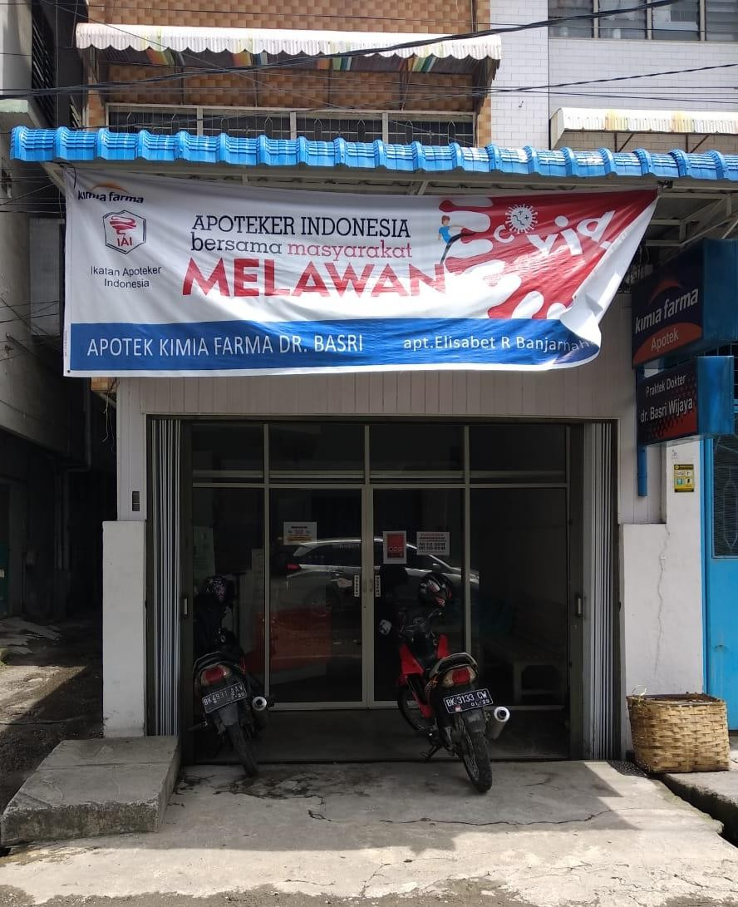

Gambar 1. Apotek Kimia Farma Basri Medan

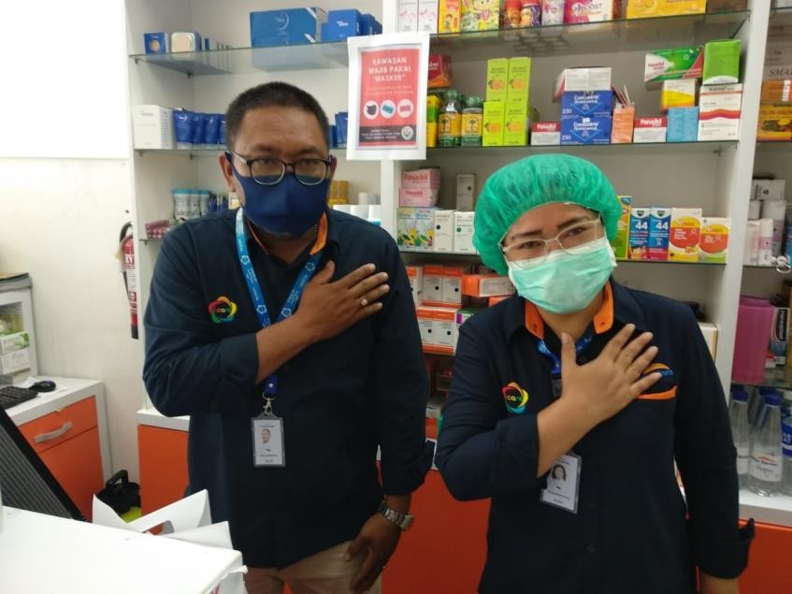

**Gambar 2. Profil Apotek**

34

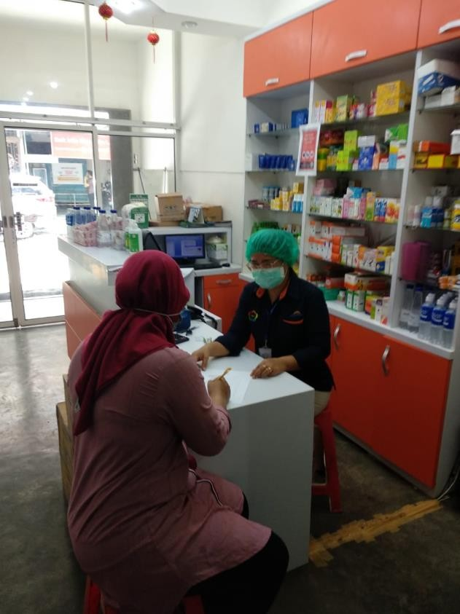

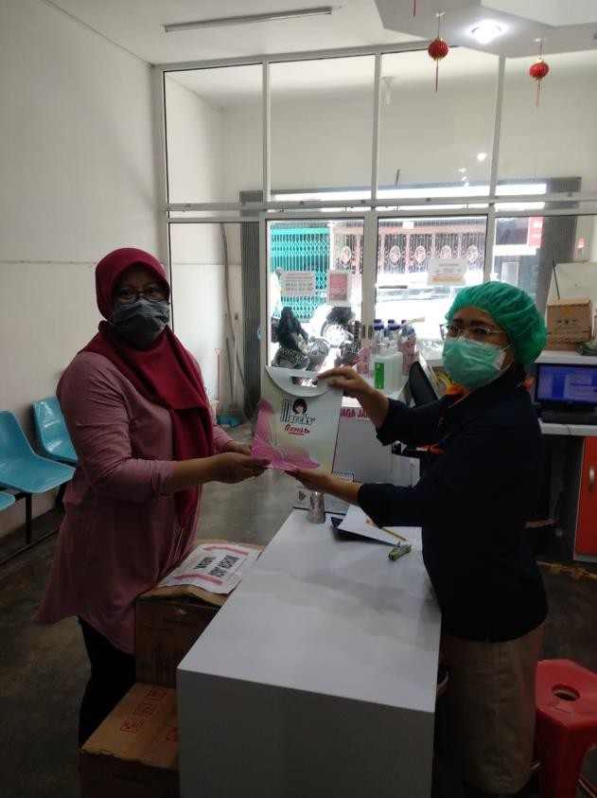

Gambar 3. Pengambilan Kuisioner

35

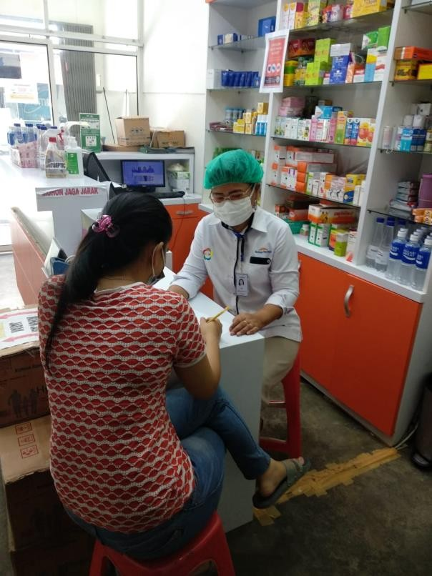

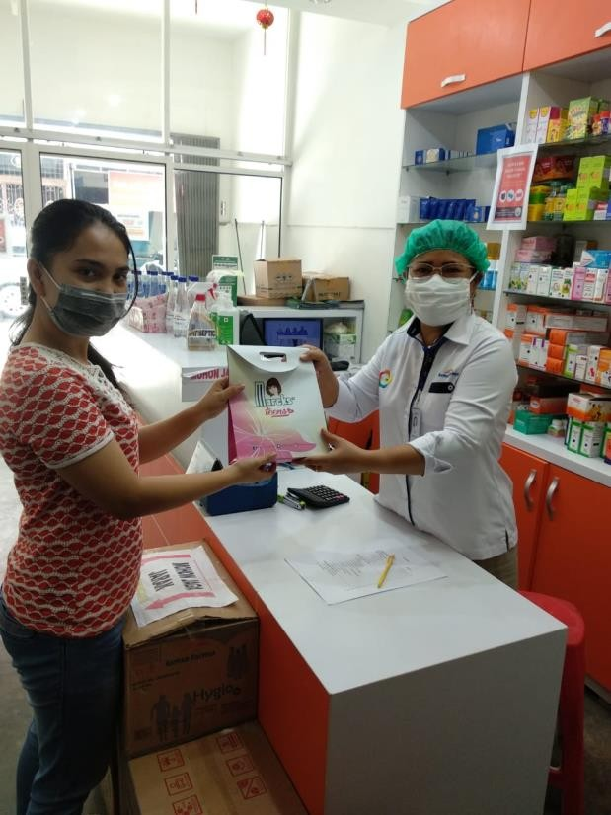

36

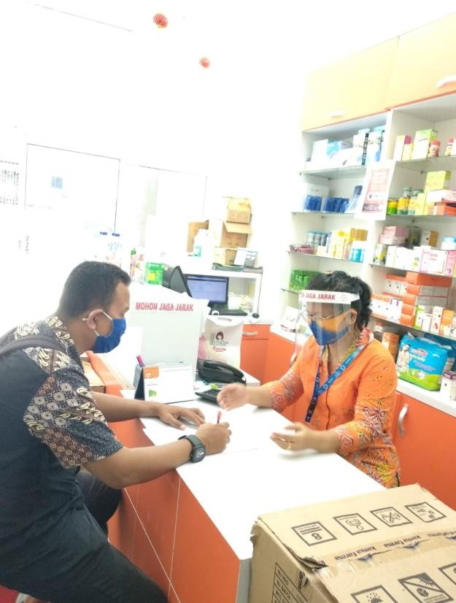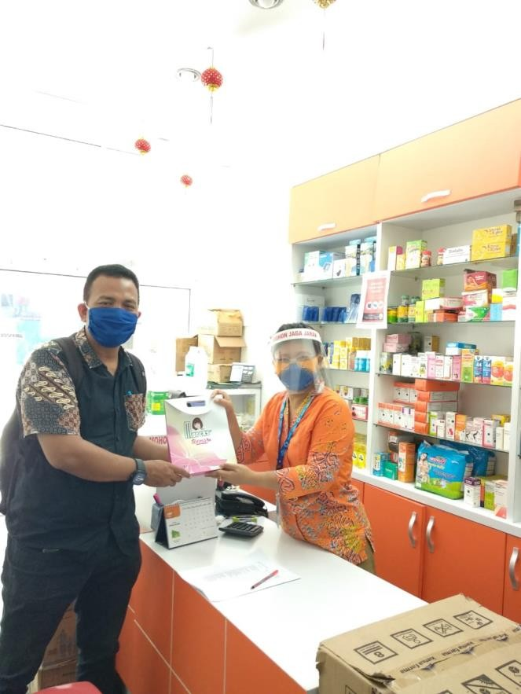

37

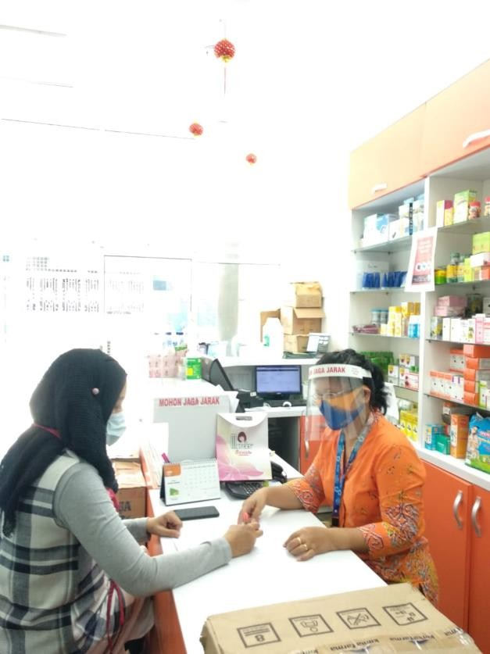

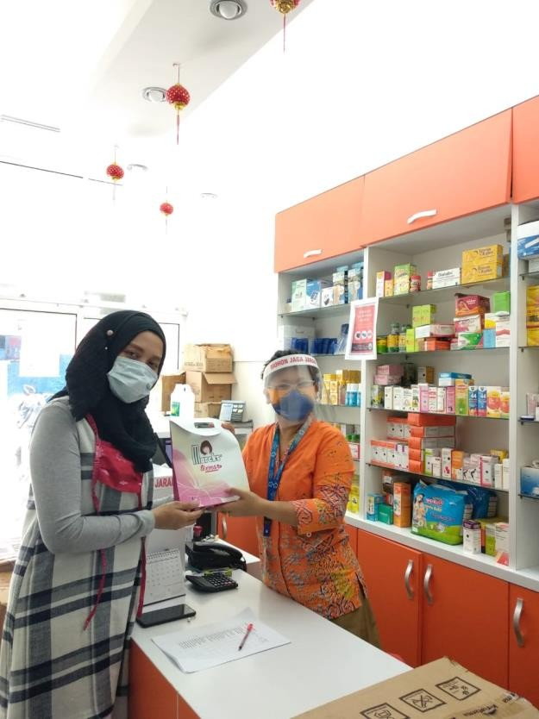

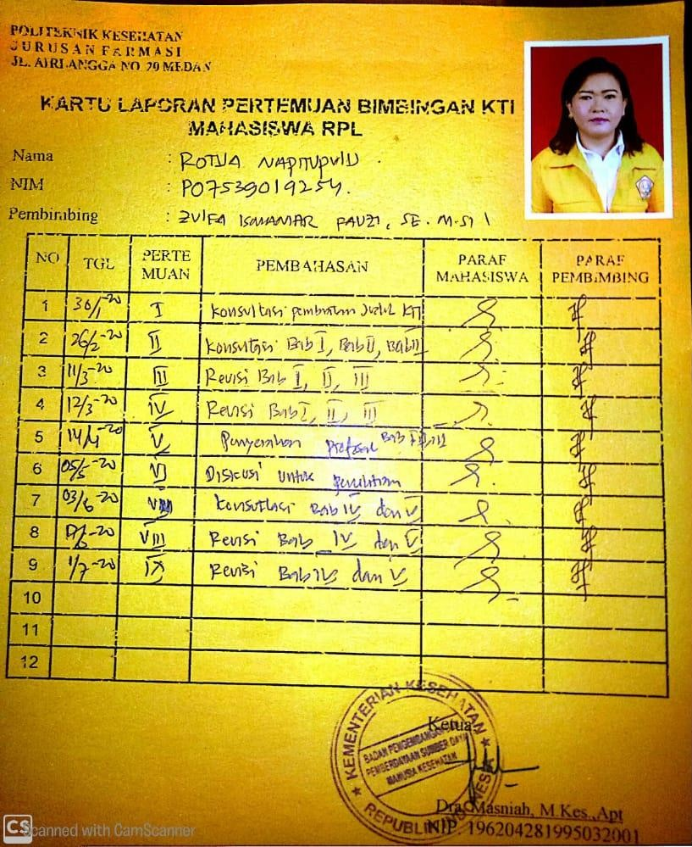

39

KEMENTERIAN KESEHATAN REPUBLIK INDONESIA



BADAN PENGEMBANGAN DAN PEMBERDAYAAN

**SUMBERDAY** A MANUSIA **KESEHATAN**

POLITEKNIK KESEHATAN KEMENKES MEDAN

JI. Jainin Ginting KM. 13.5 Kel. Lan Cih Mcdan Tuntungan Kode Pos . 20136

 

Medau. 6 Mei 2020

Nomor : PP.06.01/00/01/150bz/2020 Lampiran -

Perihai : Mohon Izin Pelaksanaan Pene iii

Mahasiswa Jurusan Farmasi Poltekkes Medau

Yang Terhormat,

Pimpinan Apotek Kimia Farma Basri Kota Medau di-

Tempat

Dengan Hoririat

Dalam rangka kegiatan akademik di Juiusan Farmasi Poltekkes Kemenkes Medau, mahasiswa akan melaksanakan Karya Tulis Ilmiah (KTI J berupa penclitian yang merupakan bagian kurikulum D-III Farmasi, maka dengan ini kami mohon kiranya dapat mengizinkan untuk mengambil data dan melaksanakan Penelitian di tempat yang Bapak/lbu Pimpin. Adapun mahasiswa tersebut adalah:

|  |  |  |
| --- | --- | --- |
| **NAMA MAHASISWA** | **PEMBIMBING** | **JUDUL** PENELITAN |
| Rotua Napitupulu  P07539019254 | Zulfa Ismaniar Fauzi, SE.,  M.Si | Gambaran Tingkat Kepuasan Pasien  terhadap Pelayanan Kefarmasian di  Apotek Kimia Parma Basri Kota Medau |

Demikianlah kami sampaikan atas kerjasama yang baik diucapkan terima kasih.





Div. Masniah. M.Kesp At N11': 196204381905032001

40

*kimia ¥arma*

# APOTEK KiMIA FARMA BASRI MEDAN

### Jl. Kapten Jumhana No. 39/440, Medan Telepon : 061-7341950

Email : [kfabasri@gmail.com](mailto:kfabasri@gmail.com)

Medan, 30 Mei 2020

Nomor : 001/KFABASRIMDN/V/2020

Sifat : Biasa

Lampiran

Perihai *:* **Izin Penelitian Mahasiswa**

**Di Apotek Kimia Farma Basri Medan**

### Kepada :

Yth. **Ketua Jurusan Farmasi Pol4ekkes Kemenhes Medau**

Sesuai dengan surat dari PLT Ketua Jurusan Farmasi Poltekkes Kemenkes Medan,

Tanggal : 15 Met 202, Nomor : PP.06.01/00/01/150ay/2020, Perihal : ***Mehen Izin Penelitian Mahasiswa Jurusan Farmasi Poltekkes Kemenkes Medan*** di Apotek Kimia Farma Basri Medan a.n:

### Nama : Rotua Napitupulu

NIM : P07539019254

Judul Skripsi : Gambaran Tingkat Kepuasan Pasien Terhadap Pelayanan Kefarmasian di Apotek Kimia Farma Basri Kota Medan

Pada prinsipnya kami tidak keberatan dan memberikan izin penelitian bagi mahasiswa dari Politeknik Kesehatan KEMENKES MEDAN.

Demikian kami sampaikan untuk dapat dipergunakan sebagaimana mestinya. Atas perhatiannya kami ucapkkan terima kasih.

APOTEKER PENGELOLA APOTEK

(Elizabet, S. Farm, Apt)

41



KEkE XE5 RI

KEMENTERIAN KESEHATAN REPUBLIK INDONESIA KOMISI ETIK PENELITIAN KESEHATAN

POLITEKNIK KESEHATAN KEMENKES MEDAN

JI. Jamin hinting Km. 13,5 Kel. Lau Cih Medan Tuntungan Kode Poe 20136 Telepon: 061-8368633 Fax: 061-8365644

email : kapk.poltekkesmedan/f omail co.m

*P RSF’YII3L! A* N KEPK ’TENTANG PELAKSANAAN PENELITIAN BIDANG KESEHATAN

Nomor:o(. ? t>/KEPK/POL’£EKKES KEMENKES MEDAN 2020

Yang bertonda tangan di bawah ini, Ketua Komisi Etik Penelitian Kesehatan Politeknik Kesehatan Keinenkes Medan, setclah dilaksanakan pembahasan dan penilaian usulan penelitian yang bejudul:

"Gflinbarsn Tingkat Kepuasan Pasien Terhadap Pelayanan Ketarniasiaii DI Apoteh Kimia Farma Basri Kota Medan"

Yang menggunakan manusia dan hewan sebagai subjek penelitian dengan ketua Pelaksana/ Penetiti Utama : RotUa Na pitupulu

Dari lnstitusi : Jurusan D-III Far n• si Politeknih Kesehatan Kemenkes Medan

Dapat disetujui pelaksanaannya dengan syarat :

Tidak bertentangnn dengan nilai nilai kemanusiaan dan kode etik penelitian kesehatan Melaporkan jika ada amandemen protokol penelitian.

Melaporkan penyimpang£tn/ pelanggaran terhadap protokol penelihan.

Melaporkan secara periodik perkembangan pene)itian dari laporan akhir. Melaporkan kejadian yang tidak diinginkan.

Persetujuan ini berlaku sejak tanggal ditetapkan sampai dengan batas waktu pelaksanaan penelitian seperti tertera dalam protokol dengnn masa berlaku maksimal selama 1 (satu) tahun.

Medan, Just 2020

KOD2iSi Etik Penelitian Kesehatan

Poltekkes Kemenkes Medan

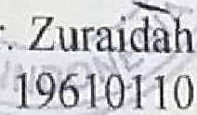

Nasut1on,M.Kes

•I0i989l0200l



42

Dipindar dengdjg CamScanner